Лабораторная работа №4

Модель гармонических колебаний

Топонен Никита Андреевич

Содержание

# Цель работы

​ Провести моделирование гармонических колебаний, также известных как линейный гармонический осциллятор. Написать модель в OpenModelica, построить и проанализировать графики.

# Задание

**Вариант 41**

​ Постройте фазовый портрет гармонического осциллятора и решение уравнения гармонического осциллятора для следующих случаев:

1. Колебания гармонического осциллятора без затуханий и без действий внешней силы $\ddot{x}+3.5x=0$
2. Колебания гармонического осциллятора c затуханием и без действий внешней силы $\ddot{x}+7\dot{x}+3x=0$
3. Колебания гармонического осциллятора c затуханием и под действием внешней силы $\ddot{x}+5\dot{x}+2x=2sin\left(6t\right)$

На интервале $t∈\left[0;37\right]$ (шаг 0.05) с начальными условиями $x_{0}=1,y_{0}=1.2$

# Теоретическое введение

​ Движение грузика на пружинке, маятника, заряда в электрическом контуре, а также эволюция во времени многих систем в физике, химии, биологии и других науках при определенных предположениях можно описать одним и тем же дифференциальным уравнением, которое в теории колебаний выступает в качестве основной модели. Эта модель называется линейным гармоническим осциллятором. Уравнение свободных колебаний гармонического осциллятора имеет следующий вид:

$$\ddot{x}+2γ\dot{x}+w_{0}^{2}x=f\left(t\right)$$

$\left(1\right)$

$x$ ​

* — переменная, описывающая состояние системы (смещение грузика, заряд конденсатора и т.д.)
* $t$— время
* $w$— частота
* $γ$— затухание
* Обозначения:
$$\ddot{x}=\frac{∂^{2}x}{∂t^{2}},\dot{x}=\frac{∂x}{∂t}$$

* - первая и вторая производные по времени
* При отсутствии потерь в системе получаем уравнение консервативного осциллятора, энергия колебания которого сохраняется во времени:

$$\ddot{x}+w_{0}^{2}x=0$$

$\left(2\right)$

​

Для однозначной разрешимости уравнения второго порядка необходимо задать два начальных условия вида:

$$\left\{\begin{matrix}x\left(t_{0}\right)=x_{0} \\ \dot{x}\left(t_{0}\right)=y_{0}\end{matrix}\right.$$

​

Уравнение второго порядка $\left(2\right)$ можно представить в виде системы двух уравнений первого порядка:

$$\left\{\begin{matrix}\dot{x}=y \\ \dot{y}=−w_{0}^{2}x\end{matrix}\right.$$

​

​ Для уравнения

$$\ddot{x}+2γ\dot{x}+w_{0}^{2}x=0$$

система примет следующий вид:

$$\left\{\begin{matrix}\dot{x}=y \\ \dot{y}=−2γ\dot{x}−w_{0}^{2}x\end{matrix}\right.$$

​

​ Для уравнения

$$\ddot{x}+2γ\dot{x}+w_{0}^{2}x=f\left(t\right)$$

система примет следующий вид:

$$\left\{\begin{matrix}\dot{x}=y \\ \dot{y}=−2γ\dot{x}−w_{0}^{2}x+f\left(t\right)\end{matrix}\right.$$

​

Начальные условия для системы примут вид:

$$\left\{\begin{matrix}x\left(t_{0}\right)=x_{0} \\ y\left(t_{0}\right)=y_{0}\end{matrix}\right.$$

​

Независимые переменные x, y определяют пространство, в котором «движется» решение. Это фазовое пространство системы, поскольку оно двумерно будем называть его фазовой плоскостью.

Значение фазовых координат x, y в любой момент времени полностью определяет состояние системы. Решению уравнения движения как функции времени отвечает гладкая кривая в фазовой плоскости. Она называется фазовой траекторией. Если множество различных решений (соответствующих различным начальным условиям) изобразить на одной фазовой плоскости, возникает общая картина поведения системы. Такую картину, образованную набором фазовых траекторий, называют фазовым портретом.

# Выполнение лабораторной работы

## Приведение уравнений к системе

1. Уравнение $\ddot{x}+3.5x=0$ приводится к системе вида:
$$\left\{\begin{matrix}\dot{x}=y \\ \dot{y}=−3.5x\end{matrix}\right.$$

2. Уравнение

$$\ddot{x}+7\dot{x}+3x=0$$

* приводится к системе вида:

$$\left\{\begin{matrix}\dot{x}=y \\ \dot{y}=−7y−3x\end{matrix}\right.$$

1. Уравнение

$$\ddot{x}+5\dot{x}+2x=2sin\left(6t\right)$$

* приводится к системе вида:

$$\left\{\begin{matrix}\dot{x}=y \\ \dot{y}=−5y−2x+2sin\left(6t\right)\end{matrix}\right.$$

## Моделирование и построение графиков

### 1. Колебания гармонического осциллятора без затуханий и без действий внешней силы

Код программы с комментариями:

model lab04  
   
 constant Real w=sqrt(3.5)"значение параметра w";  
   
 Real x"переменная со значением x";  
 Real y"переменная со значением y";  
   
initial equation  
 x=1"начальное значение x=x0";  
 y=1.2"начальное значение y=y0";  
  
equation  
 der(x)=y"первое уравнение системы";  
 der(y)=-w*w*x"второе уравнение системы";  
  
end lab04;

Фазовый портрет системы (рис. [-@fig:001]):

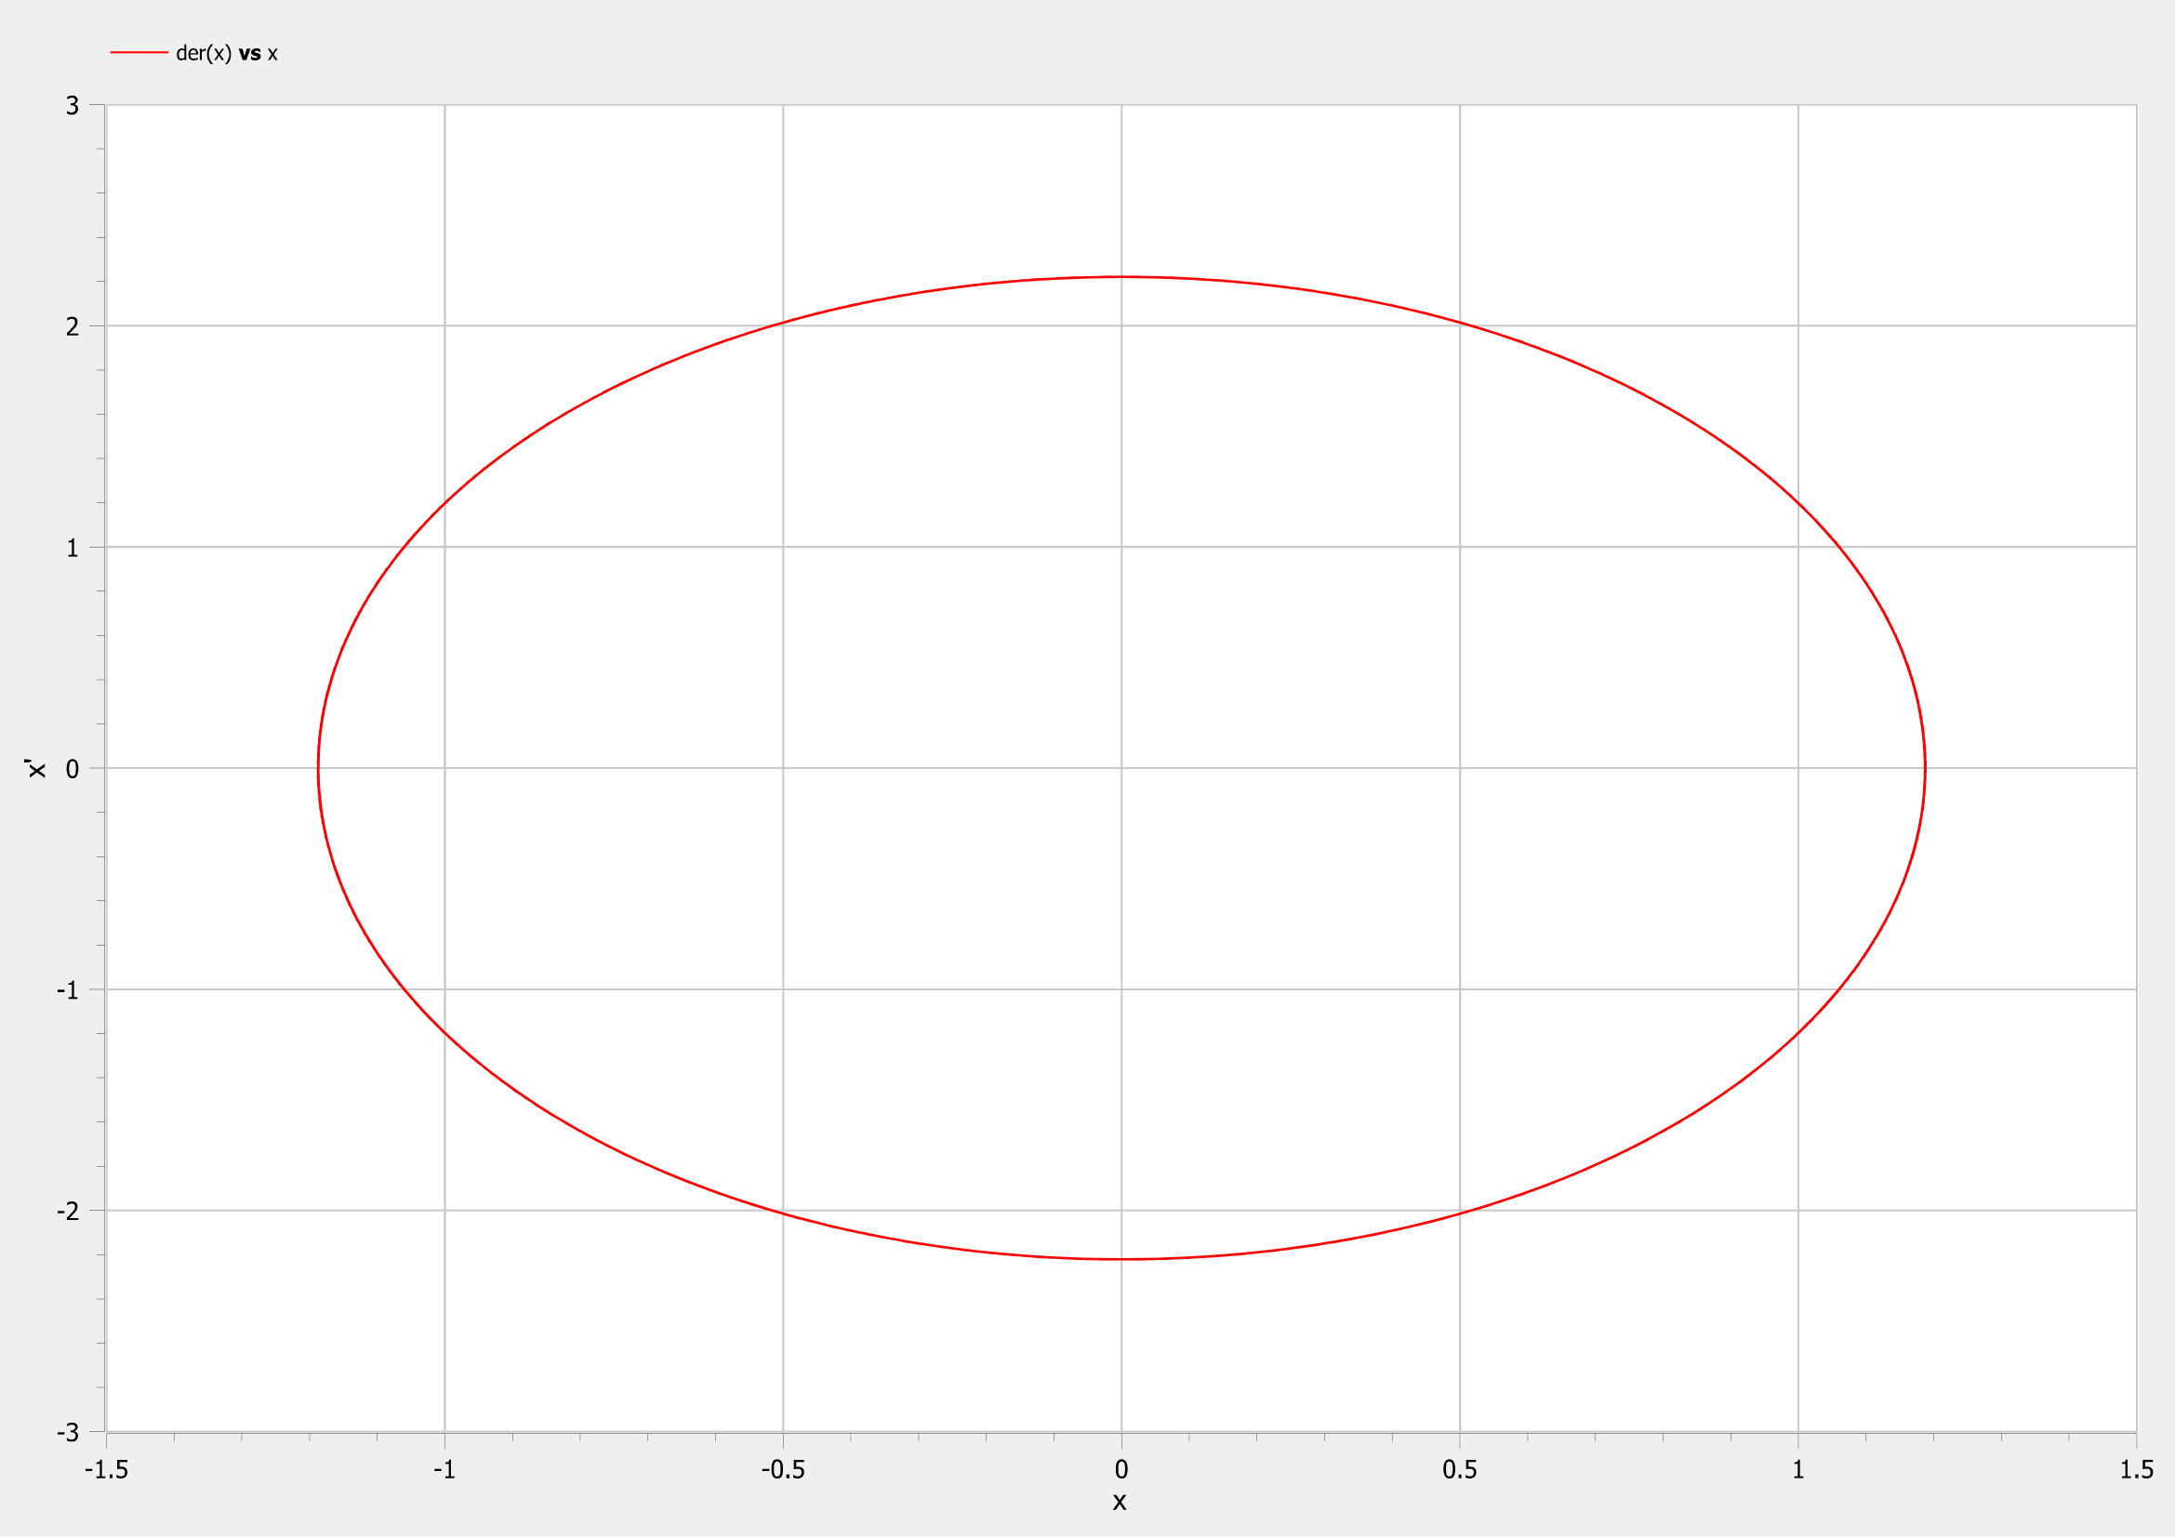

Рис.1 Фазовый портрет системы без затуханий и без действий внешних сил

### 2. Колебания гармонического осциллятора c затуханием и без действий внешней силы

Код программы с комментариями:

model lab04_2  
   
 constant Real w=sqrt(3)"значение параметра омега";  
 constant Real g=3.5"значение параметра гамма";  
   
 Real x"переменная со значением x";  
 Real y"переменная со значением y";  
   
initial equation  
 x=1"начальное значение x=x0";  
 y=1.2"начальное значение y=y0";  
  
equation  
 der(x)=y"первое уравнение системы";  
 der(y)=-2*g*y-w*w*x"второе уравнение системы";  
  
end lab04_2;

Фазовый портрет системы (рис. [-@fig:002]):

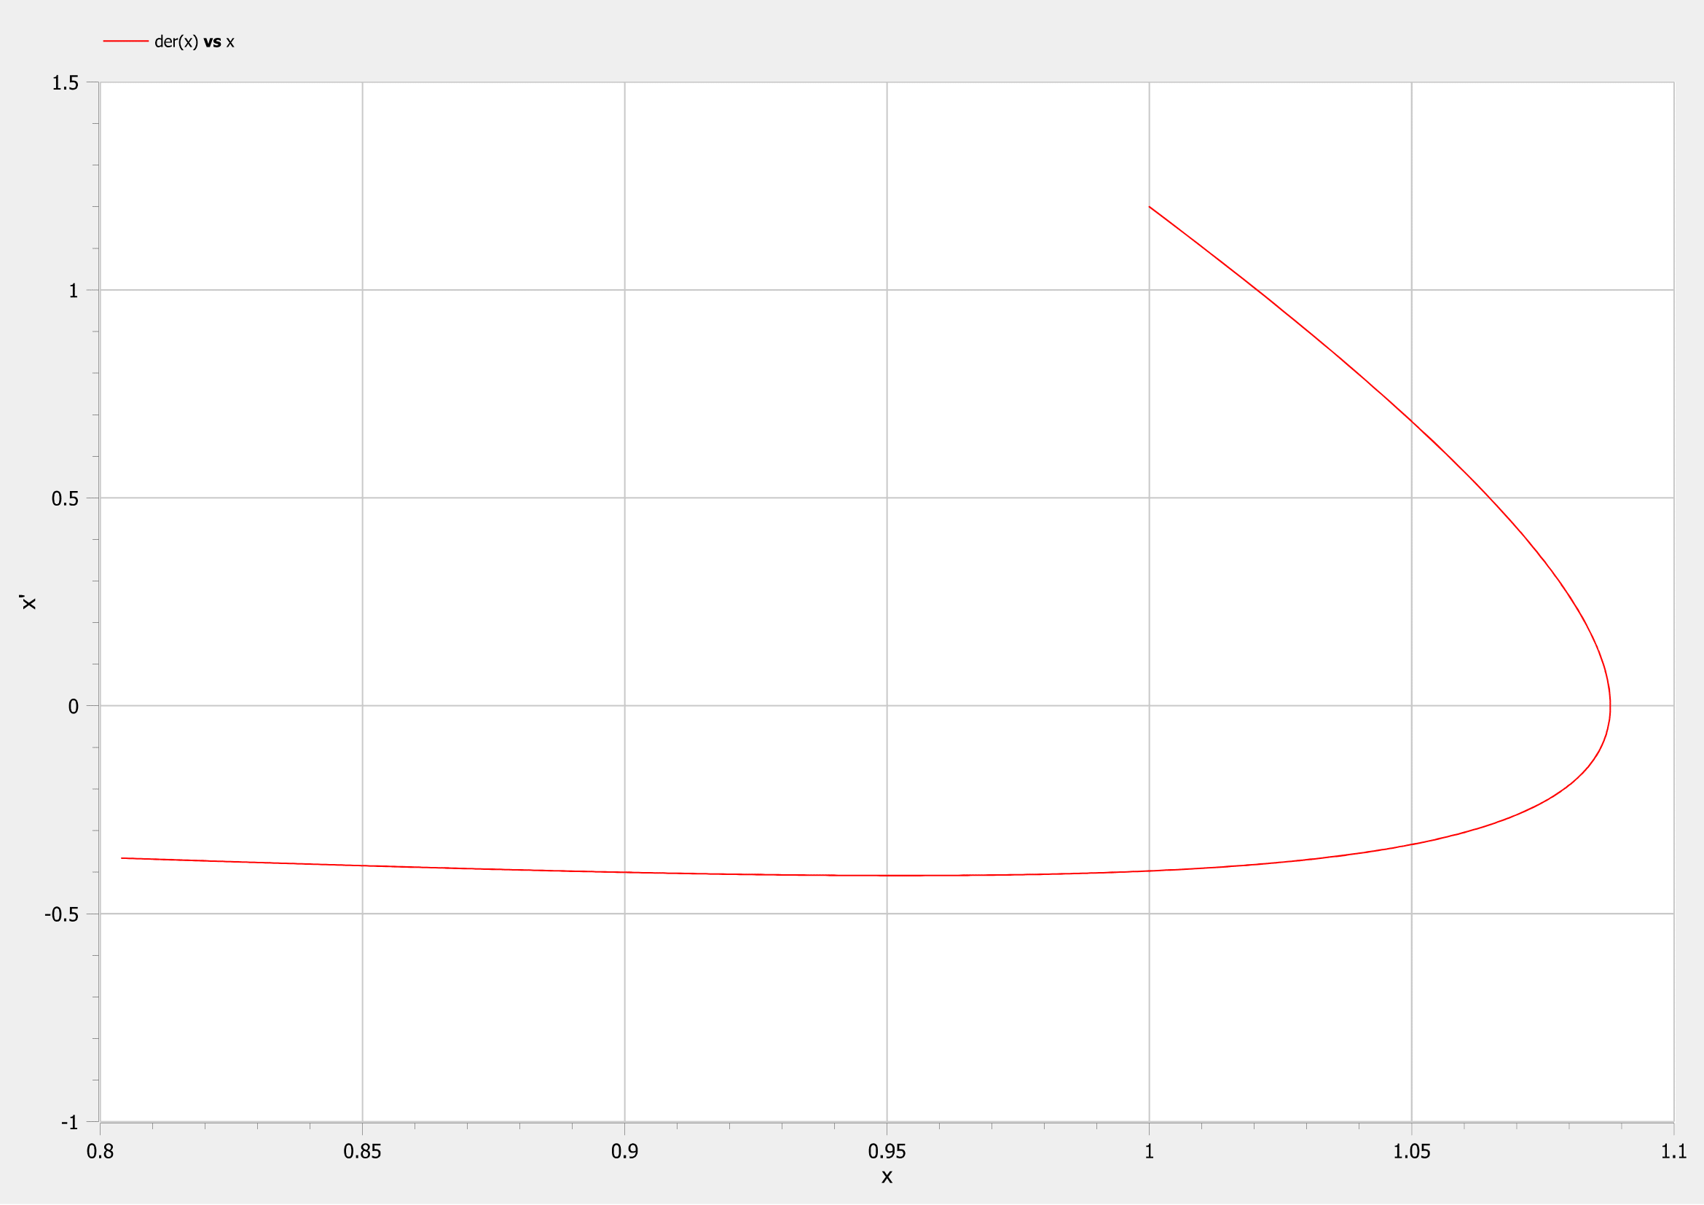

Рис.2 Фазовый портрет системы с затуханием и без действий внешних сил

### 2. Колебания гармонического осциллятора c затуханием и под действием внешней силы

Код программы с комментариями:

model lab04_3  
   
 constant Real w=sqrt(2)"значение параметра омега";  
 constant Real g=2.5"значение параметра гамма";  
   
 Real x"переменная со значением x";  
 Real y"переменная со значением y";  
 Real f"переменная со значением f - действием внешних сил";  
   
initial equation  
 x=1"начальное значение x=x0";  
 y=1.2"начальное значение y=y0";  
 f=0"начальное значение f";  
  
equation  
 f=2*sin(6*time)"уравнение изменения действий сил в зависимости от времени";  
 der(x)=y"первое уравнение системы";  
 der(y)=-2*g*y-w*w*x+f"второе уравнение системы";  
  
end lab04_3;

Фазовый портрет системы (рис. [-@fig:003]):

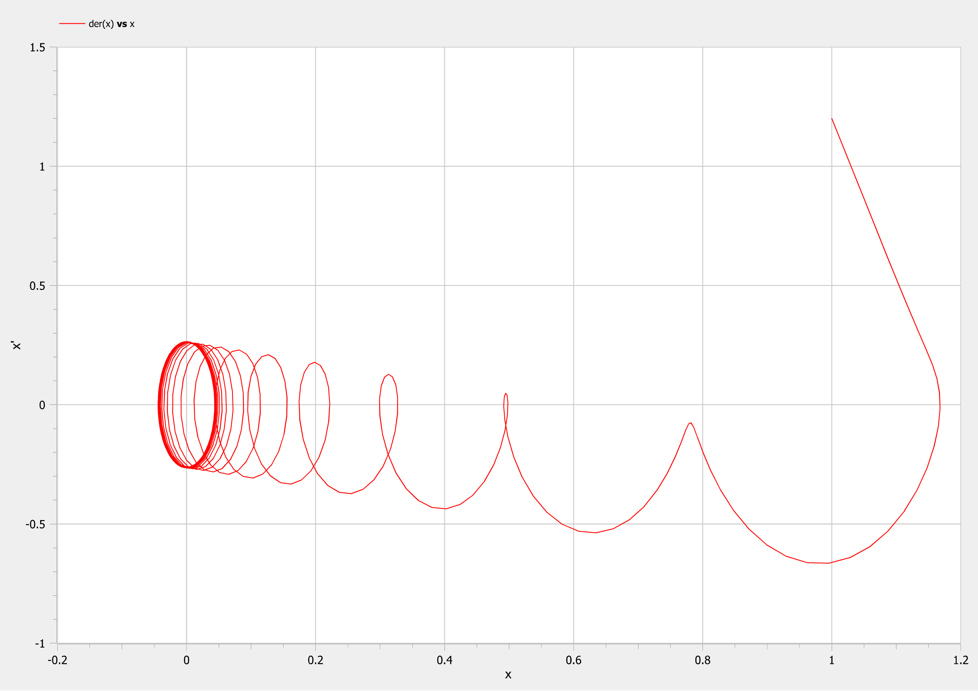

Рис.3 Фазовый портрет системы с затуханием и без действий внешних сил

# Выводы

Благодаря данной лабораторной работе познакомился с моделью гармонических колебаний, а именно научился:

* строить модель для следующих трех случаев:
  + Колебания гармонического осциллятора без затуханий и без действий внешней силы
  + Колебания гармонического осциллятора c затуханием и без действий внешней силы
  + Колебания гармонического осциллятора c затуханием и под действием внешней силы
* строить фазовые портреты вышеперечисленных систем

# Список литературы

* [Кулябов Д.С. *Лабораторная работа №4*](https://esystem.rudn.ru/pluginfile.php/1343809/mod_resource/content/2/Лабораторная%20работа%20№%203.pdf)
* [Кулябов Д.С. *Задания к лабораторной работе №4 ( по вариантам )*](https://esystem.rudn.ru/pluginfile.php/1343810/mod_resource/content/3/Задание%20к%20Лабораторной%20работе%20№%201%20%281%29.pdf)